14 fevral - Bobur tavallud topgan kun

MOHIR SARKARDA, XASSOS SHOIR

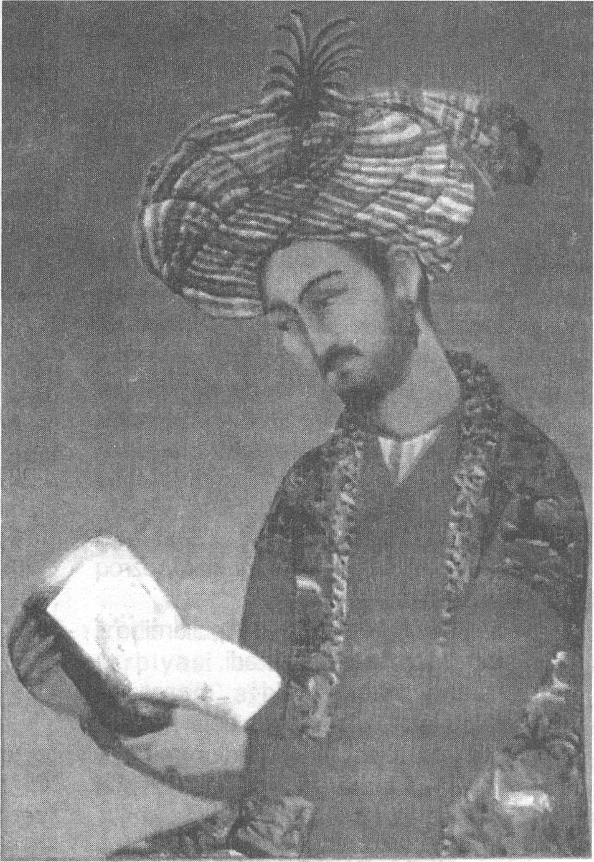
Sahna chiroyli bezatilgan. To’rda Zahiriddin Muhammad Bobur portreti. Uning ilm olishga da'vat, Vatanga muhabbat va yaxshilikka chorlovchi ruboiylaridan namunalar yozilgan plakatlar osilgan. Magnit tasmasidan shoir g^{l}azali bilan aytiluvchi «Yaxshilik» qo’shigl mayin taralib turibdi.
Kim ko’ribdur, ey ko’ngul, ahli jahondin yaxshilig)
Kimki, ondin yaxshi yo’q, ko’z
tutma ondin yaxshilig'.
Sahnaga qo’li ko’ksida, milliy libosdagi ikki boshlovchi chiqib keladi va mehmonlar bilan salomlashishadi.
1-boshlovchi: Ha, ushbu g'azalni eshitganimiz on ko^{x}z oldimizda temuriylar avlodining iste'dodli vakili, atoqli shoir, buyuk sarkarda Zahiriddin Muhammad Bobur hazratlari namoyon boNadi.
2-boshlovchi: Shoh va shoirning suronli hayot yo’li, uning Hind tuprogNda amalga oshirgan buyuk ishlari, jahon adabiyotiga qo^shgan ulkan hissasi birin-ketin gavdalanadi.
1-boshlovchi: Hurmatli mehmonlar, aziz ustozlar hamda 0'quvchilar.
Bugun biz siz, azizlarning e'tiboringizga atoqli davlat arbobi, buyuk sarkarda, jahon adabiyotida 0'zining «Boburnoma», «Xatti Boburiy» kabi mukammal asarlari, go’zal ruboiy va g^azallari bilan mashhur bVlgan Zahiriddin Muhammad Bobur tavalludiga bagNshlangan «Shoh va shoir bobomiz» nomli tadbirimizni havola etamiz.
o’quvchilar ijrosida milliy raqslarimizdan biri ijro etiladi.
Sahnada yana boshlovchilar.
1-boshlovchi: Zahiriddin Muhammad Bobur 1483 yil 14 fevralda o’zining «Boburnoma»
asarida mahorat bilan tasvirlagan go'zal Farg'ona viloyatining poytaxti Andijonda tug'iladi. Otasi -temuriylar avlodidan bo’lgan Umarshayx Mirzo o’sha davrda Farg'ona viloyati hokimi edi.
2-boshlovchi: 1495 yil Umarshayx Mirzo fojeali ravishda vafot etadi. Viloyatni boshqarish 12 yoshli Bobur zimmasiga tushadi.
1-boshlovchi: Toju taxt, saltanat ishlari, jangu jadallar -bularning bari uning murakkab hayotidan dalolat beradi.
2-boshlovchi: Bobur
Shayboniyxon qo’shinlari qamal qilgan Samarqandni tashlab, Afg’oniston orqali Hindistonni egallaydi va umrining oxirigacha Hindistonda yashab, ijod qiladi, saltanatni boshqaradi.
1-boshlovchi: 0'gMi Humoyun, nabirasi Akbarlar uning faoliyatini davom ettiradi.
2-boshlovchi: Boburiylar sulolasi bir necha yuz yillar davomida Hindistonda hukmronlik qilishadi.
o’quvchilar shoir ijodidan namunalar keltirishadi.
1-o'quvchi:
Davlatqa yetib mehnat
elin unutma,
Bu besh kun uchun o’zungni
asru tutma.
Borg^onni kel emdi, yod qilmay, ey do'st,
Borish-kelishingni lutf etib
0'ksutma.
2-o’quvchi:
Eshitsa kishi bu shoYu shevan ne degay,
Doim bu tariq ichguni koYgan ne degay.
Dushman so*ziga kirma, eshit do'st so^zin,
Eshitmasa so^zni do’st, dushman ne degay.
l-o’^{l}quvchi:
O'zbek adabiyotining atoqli namoyandalaridan biri Zahiriddin Muhammad Bobur o’zining qisqa va murakkab hayoti davomida sermahsul ijod qila olgan buyuk iste'dod sohibi edi.
Uning barcha asarlari bizgacha to’liq yetib kelgan emas.
2-o'quvchi: Shoirning to’liq bo’lmagan bir devoni, «Mubayyin» nomli sheViy risolasi, «Volidiya» deb atalguvchi kitobchasi, Bobur tuzgan «Xatti Boburiy» nomi bilan mashhur boNgan alifbo hamda yirik me'muar asar «Boburnoma» ana shular jumlasidandir.
3-o'quvchi: «Boburnoma» asarining mazmuni rang-barang bo’lib, OVta Osiyo, Afg’oniston, Hindiston, Eron xalqlari tarixi, geografiyasi va etnografiyasiga oid muhim tarixiy ma'lumotlarni o'z ichiga olgandir.
4-o'quvchi: Tili va uslubi ravon hamda go^zal asarning asli nomi «Boburiya» bo^{v}lsa-da, u «Voqenoma», «Voqeati Boburiy», keyinchalik esa «Boburnoma» deya atala boshlagan.
5-o’quvchi: Asarni o’qir ekanmiz, o'sha davr Afg’oniston va Hindistonga taalluqli bo’lgan ko’plab geografik atamalar, o’simlik va hayvonot olami, tarixiy shaxslar bilan tanishamiz.
6-o'quvchi:
Farg'ona viloyati poytaxti bo’lmish Andijon haqida «Boburnoma»da juda keng ma'lumotlar berilganini guvohi bo’lamiz.
7-o’quvchi: ^OshligM mo,l, mevasi farovon. Qonun va uzumi yaxshi bo’\ur. Pishiqchilik mahali poliz boshida qovun sotish rasm emas» kabi go^zal vodiy tabiati, qadriyatlari haqida ham bilib olamiz.
1-boshlovchi: XX asr o’zbek romanchiligida adibimiz Pirimqul Qodirovning «Yulduzli tunlar», («Bobur»), Humoyun va Akbar», («Avlodlar dovoni») kabi tarixiy asarlari muhim rol o’ynaydi.
2-boshlovchi: Yozuvchi Bobur hayoti, uning Hindistondagi faoliyatini, buyuk sarkarda tuzgan ulkan saltanat, boburiylar sulolasi davomchilarini romanlarida g'oyat mahorat bilan tasvirlab bergan.
1-boshlovchi: Asarni oYjjr ekanmiz, buyuk siymo Zahiriddin Muhammad Boburning dastlab
Andijondagi hayoti va ijodi bilan mukammal tanishamiz.
O’quvchilar ijrosida Vatan haqida qo’shiq ijro etiladi. 1-boshlovchi: Bobur o’zbek adabiyotida lirik janrlar rivojiga katta hissa qo’shgan xassos shoirdir. Uning lirikasini g'azal, ruboiy, qifa, tuyuq, masnaviy va muammolar tashkil etadi.
Bobur she'riyatida ona yurtga muhabbat, Vatanni qoYnsash motivlari katta o’yin egallaydi. U ushbu kechinmalarini, ayniqsa, ruboiylarida keng ko’lamda ifoda etadi.
o’quvchilar Zahiriddin Muhammad Bobur
ruboiylaridan namunalar o’qishadi.
Davron meni oYkardi
sar-u somondin, Ayirdi meni bir yoYa xon-u
mondin.
Gah boshima toj, gah
baloyu ta'na, Nelarki boshimg'a kelmadi
davrondin.
* * *
Tole yoYjj jonimg^a balolig^{x}
bo’ldi,
Har ishniki ayladim, xatolig'
boNdi.
O’z yerni qoyib, Hind sori
yuzlandim,
Yo rab, netayin, ne yuz qarolig'
btfldi.
* * *
- Hijron qafasida jon qushi dam
qiladur,
G'urbat bu aziz umrni kam
qiladur.
Ne nav' bitay firoqu g'urbat
shahrin,
Kim ko’z yoshi nomaning yuzini nam qiladur.
KoYjdin berikim yor-u diyorim yoYjfur,
Bir lahza-yu bir nafas
qarorim yo’qtur. Keldim bu sori o’z ixtiyorim birla, Lekin borurimda ixtiyorim
yo'qtur.
2-boshlovchi: Shoir buyuk mutafakkir Alisher Navoiy an'analarini davom ettirib, Vatanga muhabbat, insonparvarlik, ma'rifatparvarlik, yorga muhabbat g^oyalari bilan sugYjrilgan ajoyib asarlar bitdi.
1-boshlovchi: U odob-axloq mavzusiga asosiy etiborni qaratdi. Yaxshilikni ulugNadi. Xalq manfaatlarini o’yladi. Inson qadr-
qimmatini yuqori tutdi. Odamlarni kamtarin, koYkam fazilatlar egasi boNishga daVat etdi.
o’quvchilar shoir ijodidan namunalar o’qishadi.
Bu zamonni nafy qilsam ayb
qilma, ey rafiq, KoYmadim nargiz netayin,
bu zamondin yaxshilig\ Dilrabolardin yomonliq
keldi mahzun koYjluma, Kelmadi jonimg’a hech
oromi jondin yaxshilig\ Ey koYigul, chun yaxshidin koYdung ^0^0^11^ asru koYj,
Emdi ko’z tutmoq, ne yaYi har yomondin yaxshilig\ Bori elg'a yaxshilig' qilgNlki, mundin yaxshi voYj,, Kim, degaylar dahr aro
qoldi falondin yaxshilig\ Yaxshilig' ahli jahonda
istama Bobur kibi, Kim koYubtur, ey koYigul, ahli jahondin yaxshilig\ Shundan so’ng tadbirga yakun yasaladi.
Magnit tasmasidan yana «Yaxshilig'» qo’shig'i ohista taraladi. Boshlovchilar yakunlovchi so’zini aytadilar.
2-boshlovchi: 0'zining qisqa - 47 yillik umri davomida naqadar buyuk ishlarni amalga oshirgan, qudratli davlat barpo etgan, ajoyib asarlari bilan dunyo ahliga tanilgan bobomiz bilan qancha faxrlansak, arziydi.
l-boshlovchi:Uning asarlari dunyoning koYJlab tillariga tarjima qilingan. Vatanimizning eng diqqatga sazovor joylari shoir nomi bilan ataladi. Bu kun uning haykali poyida anvoyi gullar yashnab turibdi.
Boshlovchilar: Mana, azizlar! Shu bilan ulug' sarkarda, iste'dodli shoir Zahiriddin Muhammad Bobur ijodiga bagYshlangan kechamiz o’z nihoyasiga yetdi. Xayr, omon bo’ling!

